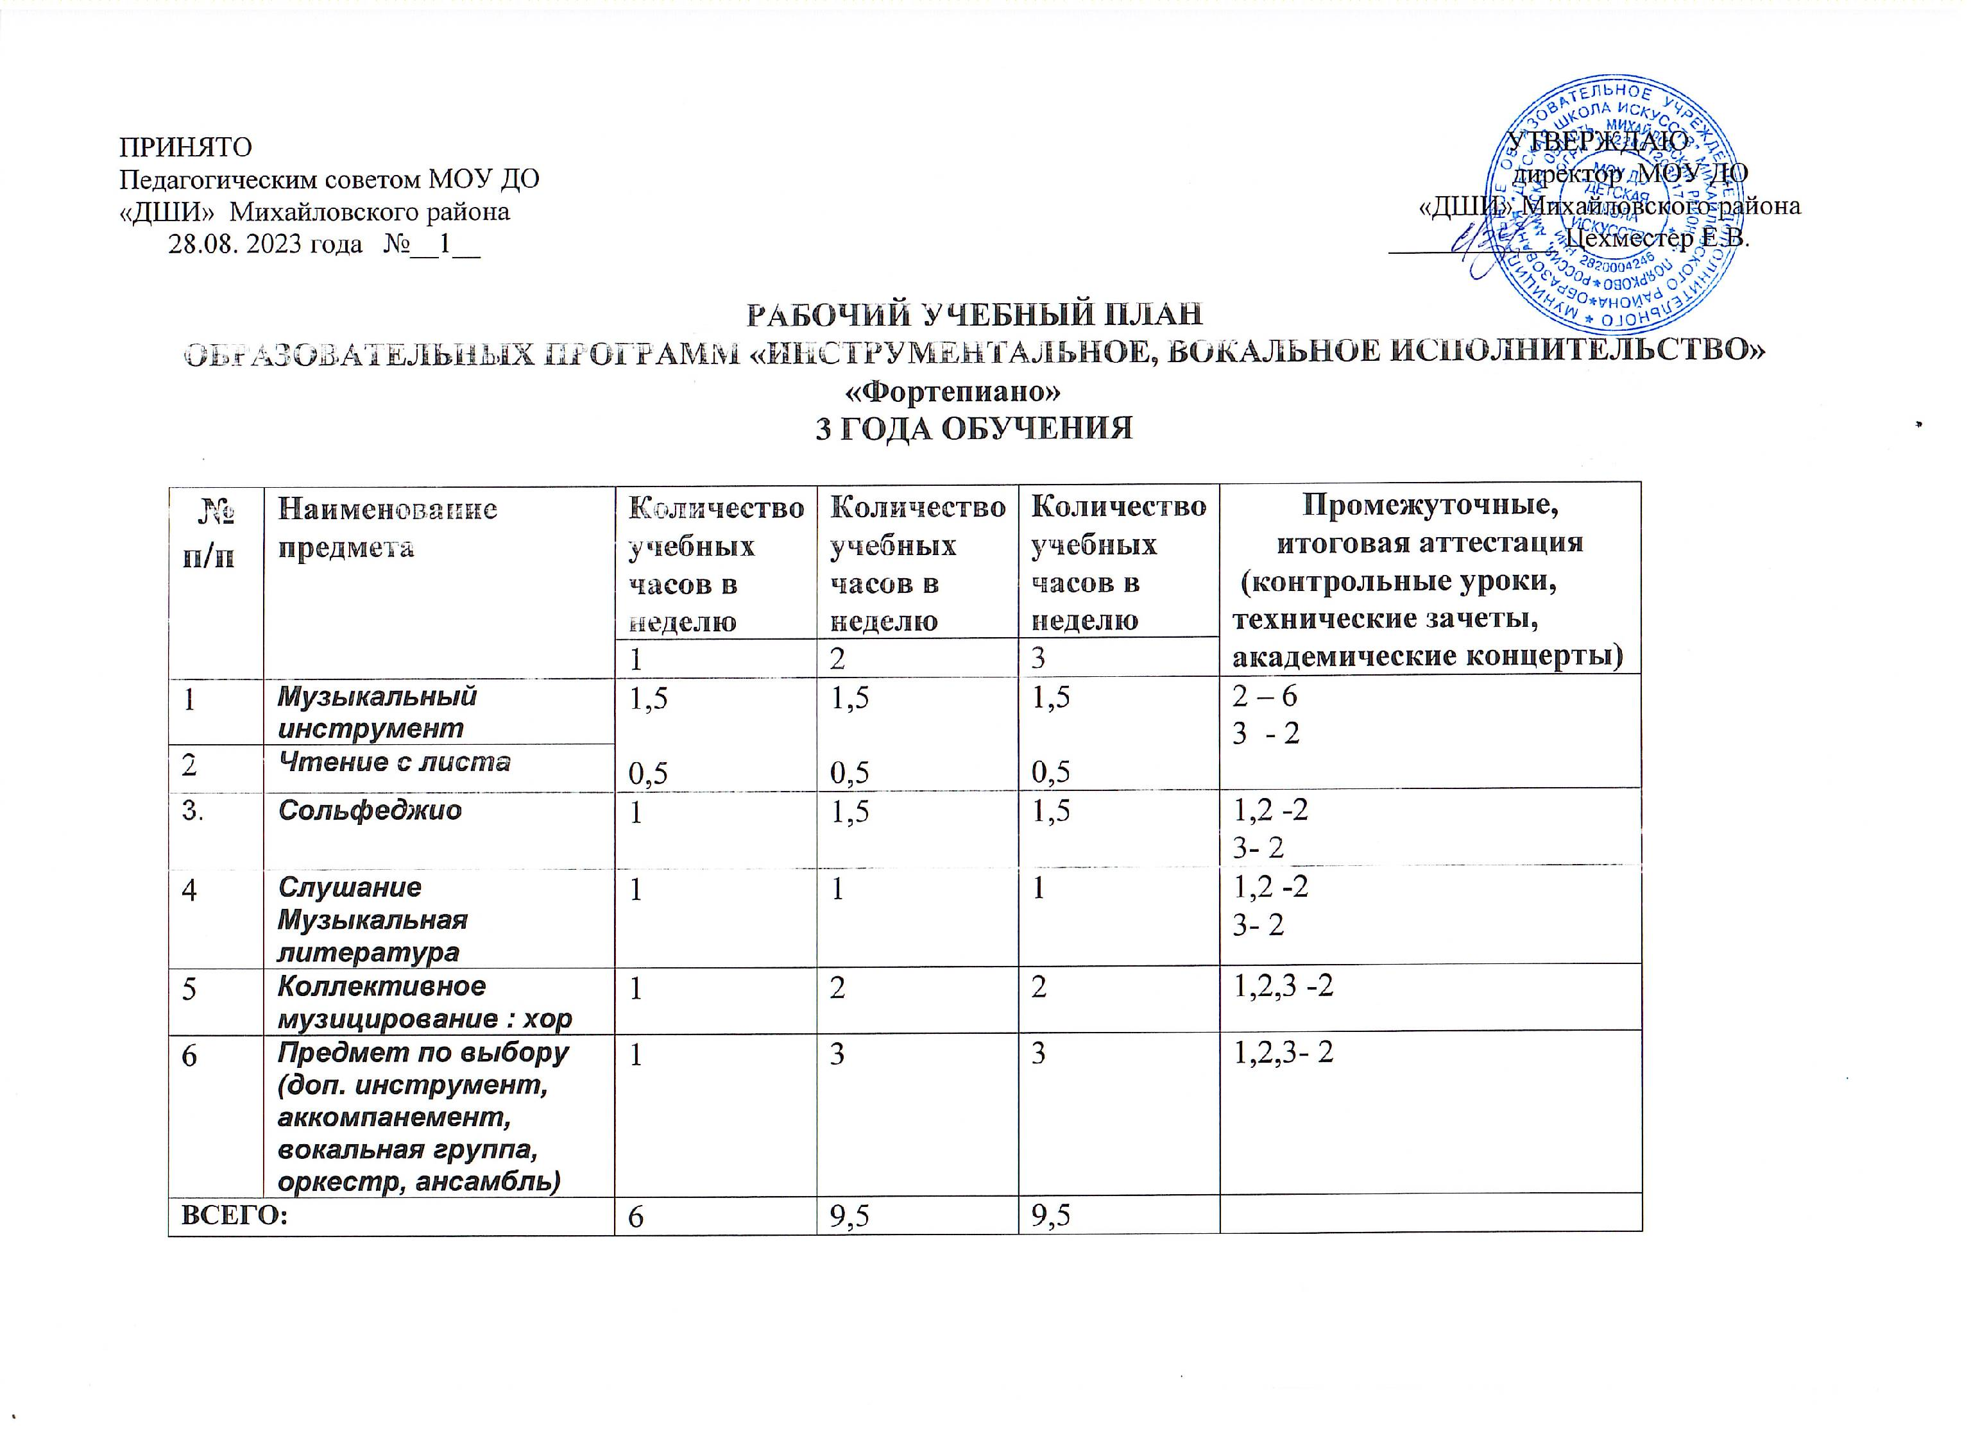

ПРИНЯТО   
Педагогическим советом МОУ ДО   
«ДШИ» Михайловского района   
28.08.2024 года №__1__

**Примечание:**

1. Младшими классами считать 1-2 классы, старшими 3 класс.
2. Выпускники 3 класса считаются окончившими полный курс обучения.
3. Предмет по выбору: другой музыкальный инструмент, оркестр, ансамбль, вокал (сольное пение), вокальный ансамбль, аккомпанемент, индивидуальные занятия по теории и истории музыки.
4. Количественный состав групп по сольфеджио, ритмике, музыкальной литературе от 5* человек. Количественный состав групп по хору в среднем - 10 человек, по другим формам коллективного музицирования – от 2 человек.
5. Помимо занятий хора в соответствии с учебным планом проводятся сводные репетиции: 2 часа 1 раз в месяц или 0,5 часа в неделю.
6. Помимо педагогических часов указанных в учебном плане предусматриваются:
   * преподавательские часы для проведения сводных репетиций хора (2 часа в месяц или 0,5 часа в неделю);
   * концертмейстерские часы:

* для проведения занятий с хорами по группам в соответствии с учебным планом и сводных репетиций (2 часа в месяц или 0,5 часа в неделю);
* для проведения занятий по ритмике из расчета 100% времени, отведенного на каждую группу;
* для проведения занятий по предмету по выбору (вокал, флейта, аккомпанемент) из расчета 1 урока в неделю на каждого ученика.
* - В связи с производственной необходимостью и в целях совершенствования образовательного процесса школа искусств в пределах имеющихся средств может уменьшать количественный состав групп (менее 5 человек).

Данный учебный план составлен на основе Примерных учебных планов М-2005г.

В конце  обучения обучающийся демонстрирует следующий уровень подготовки:

- владеет основными приемами звукоизвлечения, умеет правильно использовать их на практике,

- умеет исполнять произведение в характере, соответствующем данному стилю и эпохе, анализируя свое исполнение,

- умеет самостоятельно разбирать музыкальные произведения,

- владеет навыками публичных выступлений, игры в ансамбле.

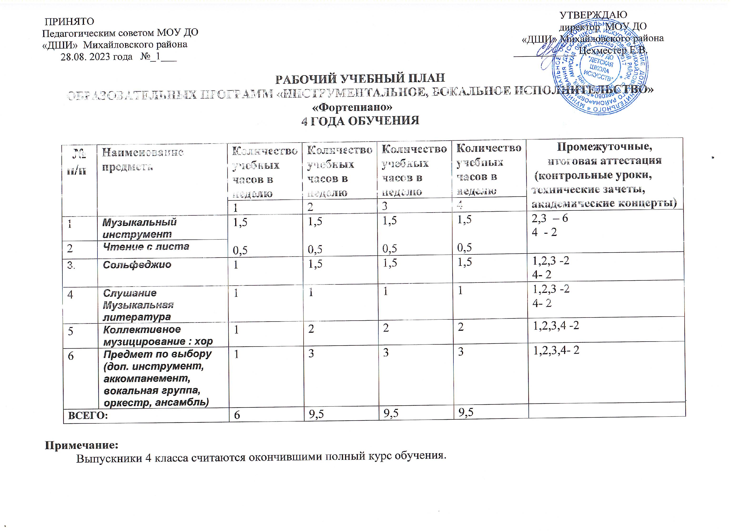

ПРИНЯТО   
Педагогическим советом МОУ ДО   
«ДШИ» Михайловского района   
28.08.2024 года №__1__

**Примечание:**

Выпускники 4 класса считаются окончившими полный курс обучения.

Предмет по выбору: другой музыкальный инструмент, оркестр, ансамбль, вокал (сольное пение), вокальный ансамбль, аккомпанемент, индивидуальные занятия по теории и истории музыки.

Количественный состав групп по сольфеджио, ритмике, музыкальной литературе от 2-10 * человек. Количественный состав групп по хору в среднем - 11 человек, по другим формам коллективного музицирования – от 2 человек.

1. Помимо занятий хора в соответствии с учебным планом проводятся сводные репетиции: 2 часа 1 раз в месяц или 0,5 часа в неделю.
2. Помимо педагогических часов указанных в учебном плане предусматриваются:
   * преподавательские часы для проведения сводных репетиций хора (2 часа в месяц или 0,5 часа в неделю);
   * концертмейстерские часы:

* для проведения занятий с хорами по группам в соответствии с учебным планом и сводных репетиций (2 часа в месяц или 0,5 часа в неделю);
* для проведения занятий по предмету по выбору (вокал, флейта, аккомпанемент) из расчета 0,5/1 урока в неделю на каждого ученика.
* - В связи с производственной необходимостью и в целях совершенствования образовательного процесса школа искусств в пределах имеющихся средств может уменьшать количественный состав групп (менее 3 человек).

В конце  обучения обучающийся демонстрирует следующий уровень подготовки:

- владеет основными приемами звукоизвлечения, умеет правильно использовать их на практике,

- умеет исполнять произведение в характере, соответствующем данному стилю и эпохе, анализируя свое исполнение,

- умеет самостоятельно разбирать музыкальные произведения,

- владеет навыками публичных выступлений, игры в ансамбле.